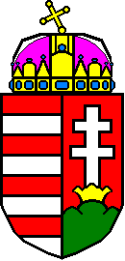

PEST MEGYEI KORMÁNYHIVATAL

A hivatásos gondnok képzésre jelentkezőkről

Adatlap

Név:

Születési neve:

Születési helye:

Születési ideje:

Anyja neve:

Lakcíme:

Értesítési címe:

Telefonszám:

E-mail:

Középfokú iskolai végzettséggel rendelkezik? (Kérjük a megfelelő választ aláhúzni szíveskedjen.)
igen nem

Alulírott ezúton hozzájárulok ahhoz, hogy a megadott személyes adataimat a Pest Megyei Kormányhivatal Gyámügyi és Igazságügyi Főosztálya kizárólag a hivatásos gondnok képzés céljából, valamint a Nemzeti Rehabilitációs és Szociális Hivatal, mint a hivatásos gondnokok nyilvántartását vezető hivatal kezelje.

………………………………………………….
aláírás

